报告信息网上公开表
用人单位名称 | 山东冀鲁体育器材有限公司Z23B09017
地址 | 山东省德州市庆云县崔口镇经贸区
联系人 | 姚海芳
项目类别 | 检测
项目组人员 | 曹硕、荆树安
现场调查人 | 李英杰、张萍萍 | 现场采样人 | 曹硕、荆树安
现场检测人 | 曹硕、荆树安 | 用人单位陪同人 | 姚海芳
现场采样与检测时间 | 2023.09.10
现场调查  照片 | 、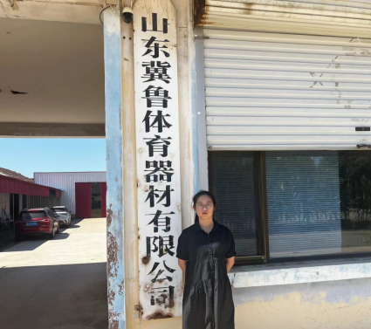
现场采样  照片 | 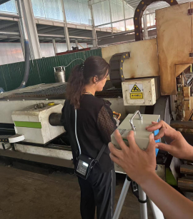
现场检测
照片

